Capítulo 4 – Transformações gráficas bidimensionais

Uma aplicação gráfica sempre necessita recursos que permitam mover e manipular objetos gráficos dentro da cena. As principais transformações gráficas podem ser resumidas em: translações, rotações, variações de escala e reflexões. A forma com que estas transformações são implementadas será vista neste capítulo.

Há dois modos pelo qual pode ser efetuada uma transformação: transformação geométrica e transformação de coordenadas. Na transformação geométrica, o sistema de coordenadas é fixo, enquanto que as transformações são aplicadas aos pontos do objeto. Desta forma, o objeto é movido com relação a um referencial fixo. Na transformação de coordenadas, o objeto permanece fixo, enquanto que é aplicada uma transformação no sistema de coordenadas.

As transformações de coordenadas são inversas das transformações geométricas. A ação que uma delas provoca é anulada pela outra. Basta, portanto, que uma delas seja estudada para que a outra esteja automaticamente definida.

4.1 – Transformações geométricas

Considere um sistema de coordenadas x, y no plano, e um ponto P de coordenadas (x, y) pertencente a uma figura descrita neste sistema.

Translação

Numa translação pura, o objeto é movido no plano de tal forma que as coordenadas (x’, y’) do ponto P’ ao fim da transformação são acrescidas dos valores t_{x} e t_{y}, respectivamente. Chamando a translação de uma transformação T_{v}, onde v é o vetor que define o movimento, isto é, 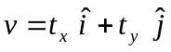, então tem-se que:

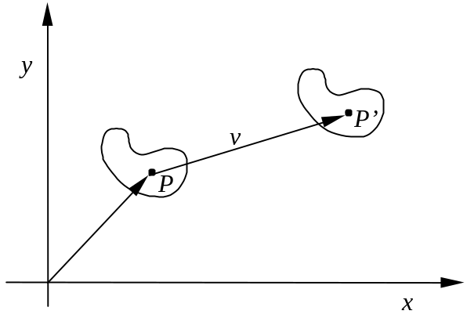

Fig. 4.1 – Translação pura de um objeto.

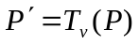

e

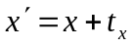
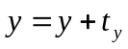

Rotação em torno da origem

Na rotação pura o objeto é girado de um ângulo θ em torno da origem do sistema. Se 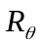 representar a transformação de rotação, então:

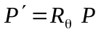

Veja que, colocando ambos os vetores P = (x, y) e P' = (x', y') em coordenadas polares, e admitindo-se que o ângulo entre o vetor P e o eixo x vale ϕ, tem-se que:

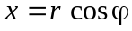
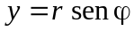

e para P' resulta:

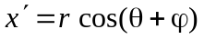
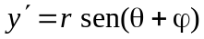

Aplicando a expressão da cosseno e do seno de uma soma, dados por:

nas coordenadas de P' chega-se à:

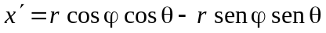
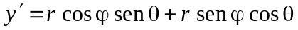

ou

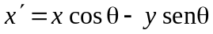
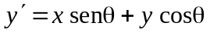

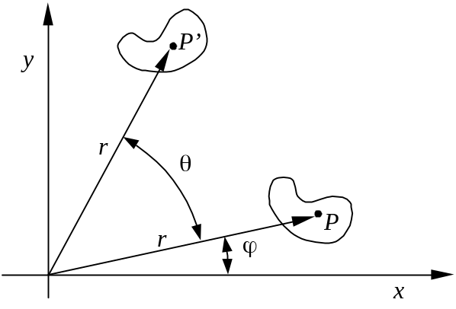

Fig. 4.2 – Rotação de um objeto.

Variação de escala em relação à origem

A transformação de variação de escala altera o tamanho dos objetos. Duas constantes, s_{x} e s_{y} são utilizadas nesta transformação. O tamanho do objeto é aumentado se as constantes forem maiores que 1, e reduzido caso contrário. A transformação é dada por:

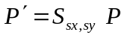

e tal que

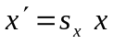
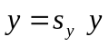

Se , s_{x} = s_{y} então a transformação de escala é dita homogênea.

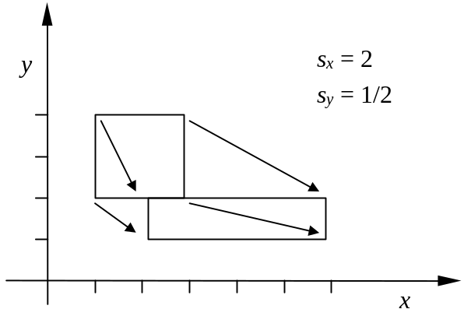

Fig. 4.3 – Variação de escala bidimensional.

Reflexão em relação a um eixo

Uma transformação de reflexão cria uma imagem especular de uma dada figura. Nesta transformação, os pontos da imagem especular possuem a mesma distância ao eixo que seus correspondentes na figura original, porém do outro lado da reta. A reflexão em torno da reta m é dada pela relação:

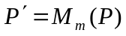

Se a reta coincidir com o eixo x, então a transformação leva à 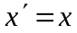 e 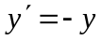. Se a reta coincidir com o eixo y, então 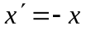 e 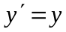.

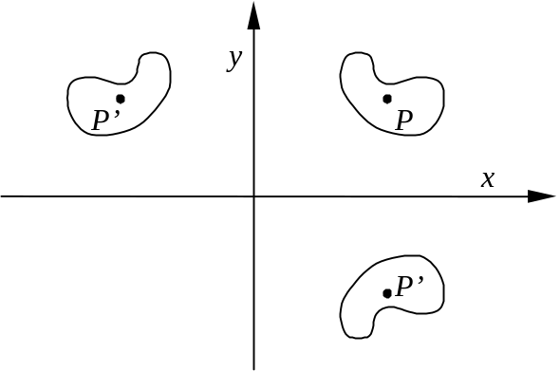

Fig. 4.4 – Reflexão de um objeto em torno dos eixos x e y.

4.2 – Matrizes das transformações básicas

As transformações de rotação, variação de escala e reflexão podem ser realizadas através de operações de matrizes. Considerando que as coordenadas dos pontos no plano podem ser descritas em termos das componentes de um vetor bidimensional, então as transformações resultam:

Rotação:

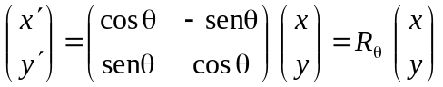

Variação de escala:

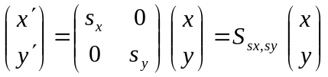

Reflexão em torno do eixo x:

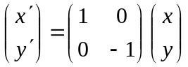

Reflexão em torno do eixo y:

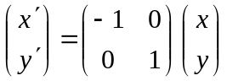

Veja que as transformações de reflexão são, na verdade, casos particulares da variação de escala, onde os coeficientes s_{x} e s_{y} podem assumir valores negativos.

4.3 – Coordenadas homogêneas

Para que também a transformação de translação possa ser efetuada através de operações entre matrizes, define-se as coordenadas homogêneas, que é um vetor de coordenadas no plano, mas com dimensão estendida para 3. A última coordenada é sempre unitária. Assim, as coordenadas (x, y) passam a ser representadas por (x, y, 1). A operação de translação é efetuada na forma:

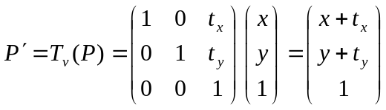

Nesta nova representação, as matrizes de transformação de rotação, variação de escala e reflexão são também estendidas para uma dimensão 3 x 3. A última linha e a última coluna são compostas por elementos nulos, exceto o elemento da diagonal, que é unitário. Exemplo:

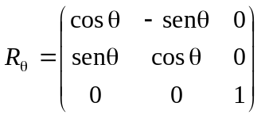

4.4 – Transformações inversas

Muitas vezes, é necessário efetuar uma transformação que desfaça uma anterior. Cada transformação básica possui sua inversa, que anula o efeito da primeira. Se G representar uma matriz de transformação básica, então sua inversa, G⁻¹ é tal que:

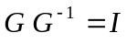

onde I é a matriz identidade. Neste caso, se 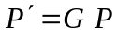, então utilizando a relação anterior obtém-se:

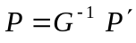

Pode-se mostrar que as transformações inversas básicas são dadas por:

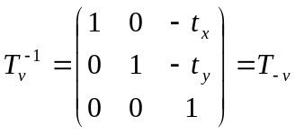

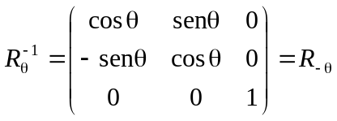

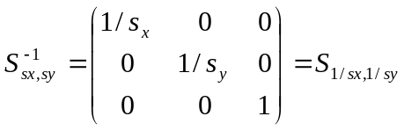

Portanto, todas as transformações básicas inversas são equivalentes às transformações geométricas diretas, onde os argumentos são alterados no seu sentido (translação e rotação) ou pela recíproca (variação de escala)

4. 5 – Transformações de coordenadas.

Representa-se as transformações básicas de coordenadas pela forma: 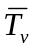, 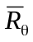 e 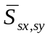. Na transformação de coordenadas, o objeto permanece fixo enquanto que o sistema de coordenadas é movido, girado ou ampliado.

Translação

Se a origem do sistema x, y for movida para a posição dada por v = (t_{x}, t_{y}) até a origem do sistema x’, y’, então pode-se mostrar que:

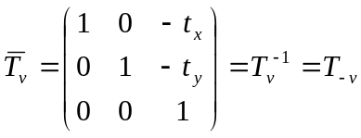

Rotação

Se o sistema x, y for girado de um ângulo θ até o sistema x’, y’, então:

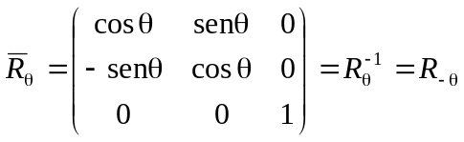

Variação de escala

Se a escala do sistema x, y for alterada por um fator s_{x}, s_{y} nos eixos x, y, respectivamente, então

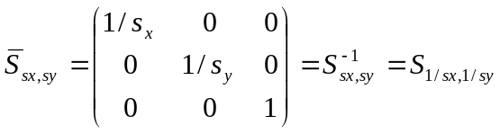

Conclui-se, assim, que as transformações de coordenadas são o inverso das transformações geométricas.

4.6 – Transformação composta

Com a utilização das coordenadas homogêneas torna-se possível realizar transformações compostas pela simples multiplicação das matrizes de transformações básicas. Consegue-se, desta forma, realizar transformações que não são possíveis apenas através de uma transformação básica. Por exemplo, a ampliação ou redução de escala de um objeto com relação a um ponto que não seja a origem, ou a rotação de uma figura em torno de um ponto fora da origem podem ser realizadas com a transformação composta. Por exemplo uma rotação de um objeto em torno de seu centro, cujas coordenadas são dadas por (x_{o}, y_{o}), de um ângulo θ resulta:

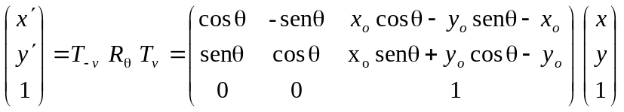

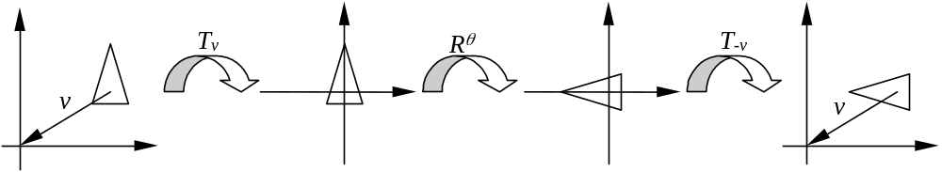

Fig. 4.5 – Transformações compostas

